Рябко Дмитро ФБ-42мп

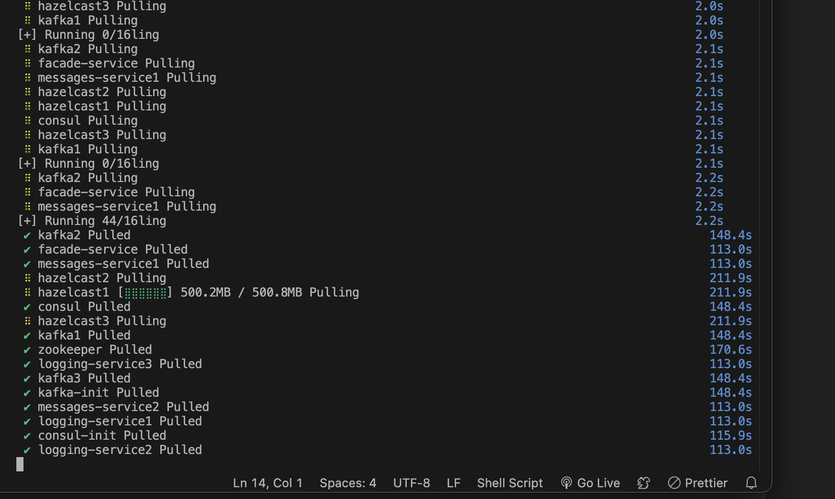

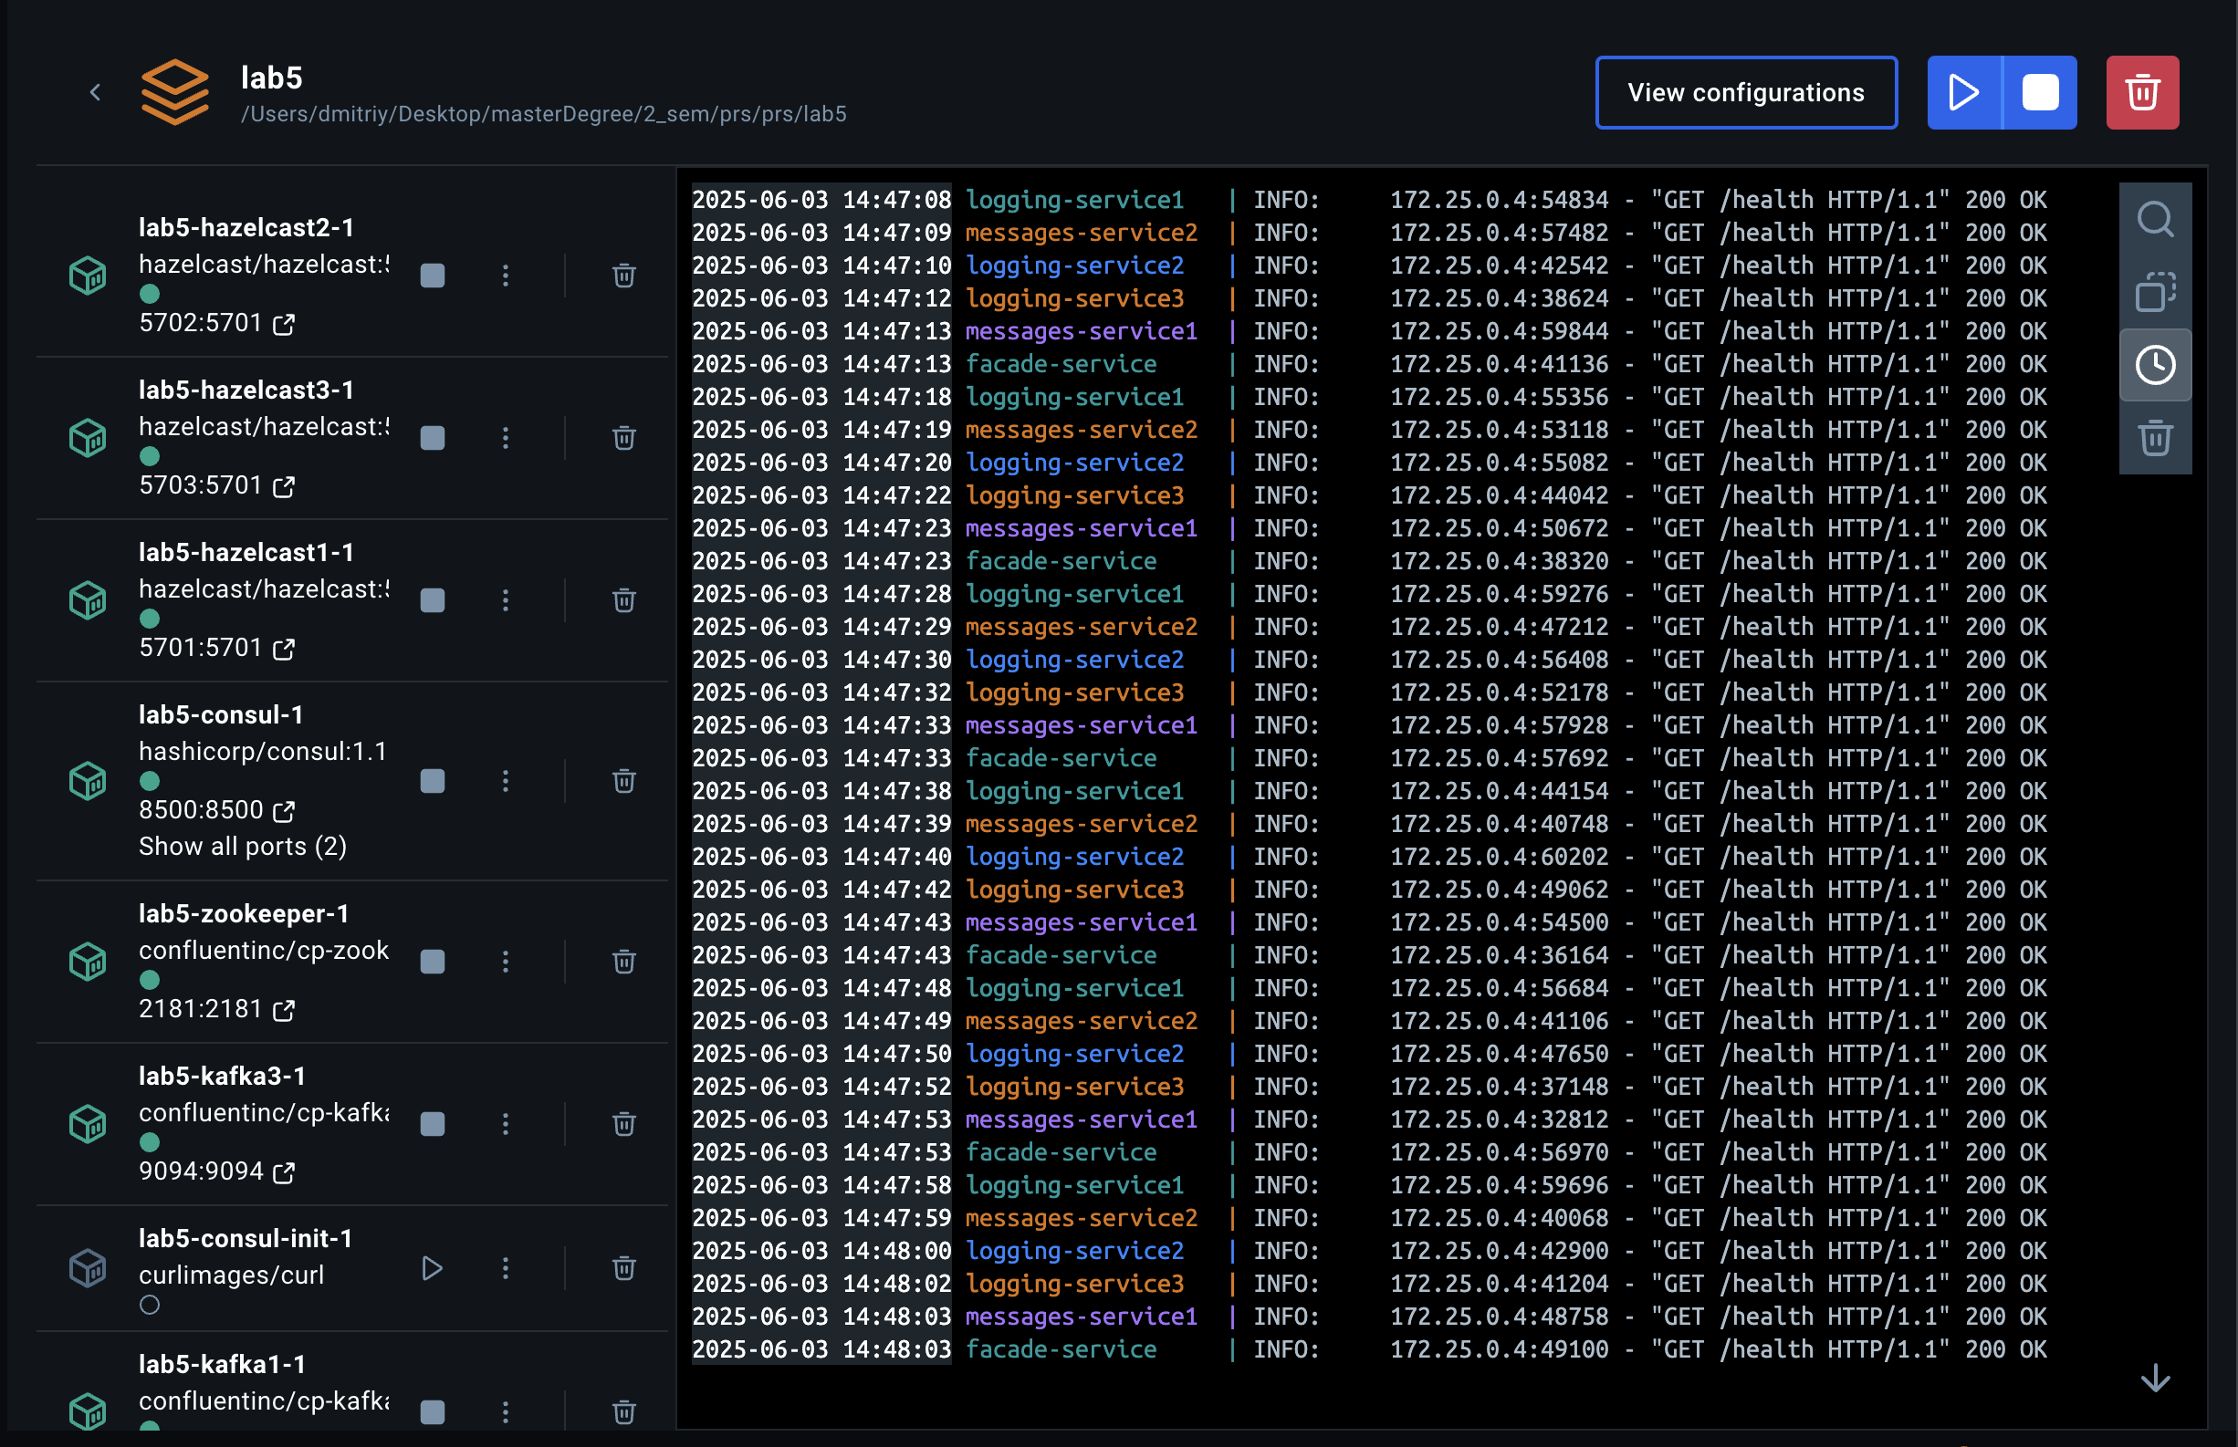

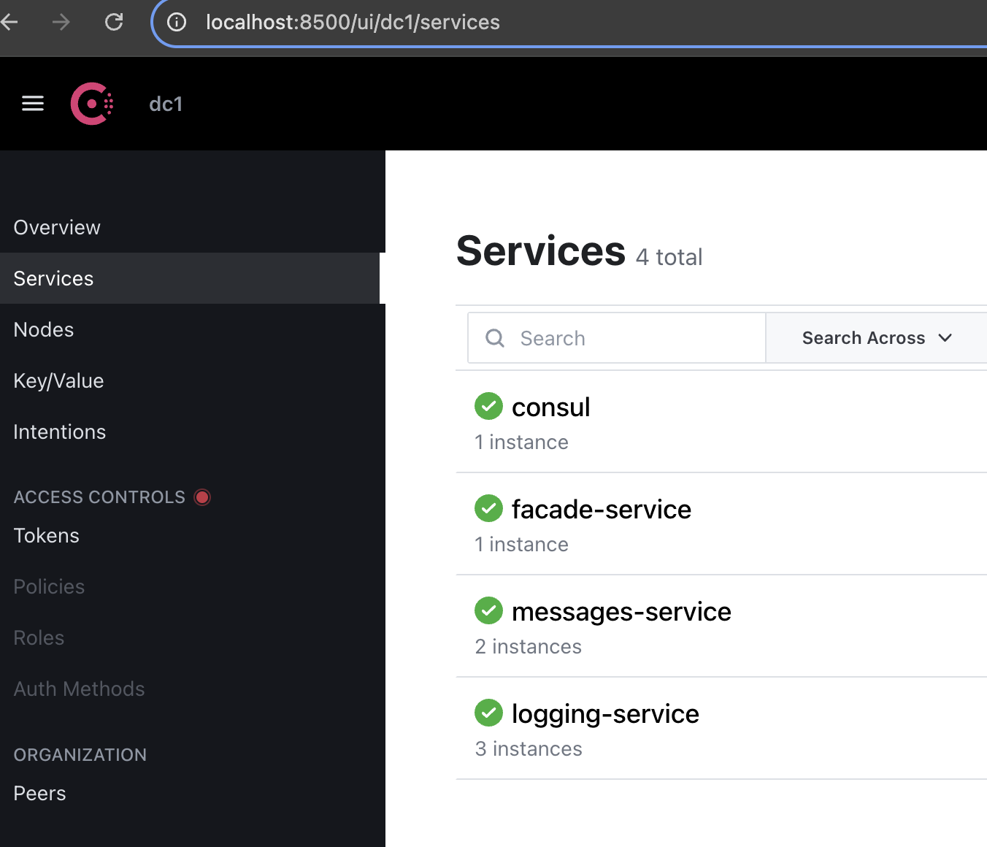

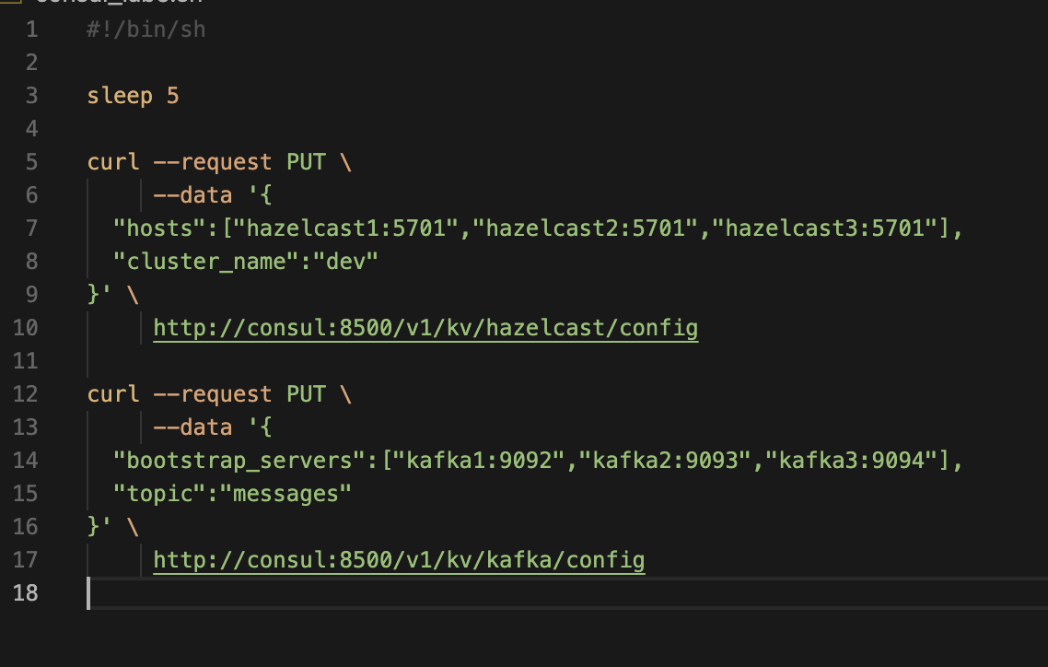

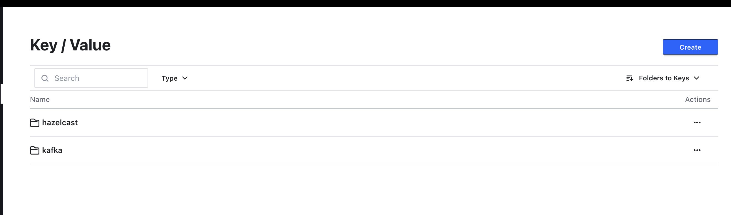

Hazelcast config:

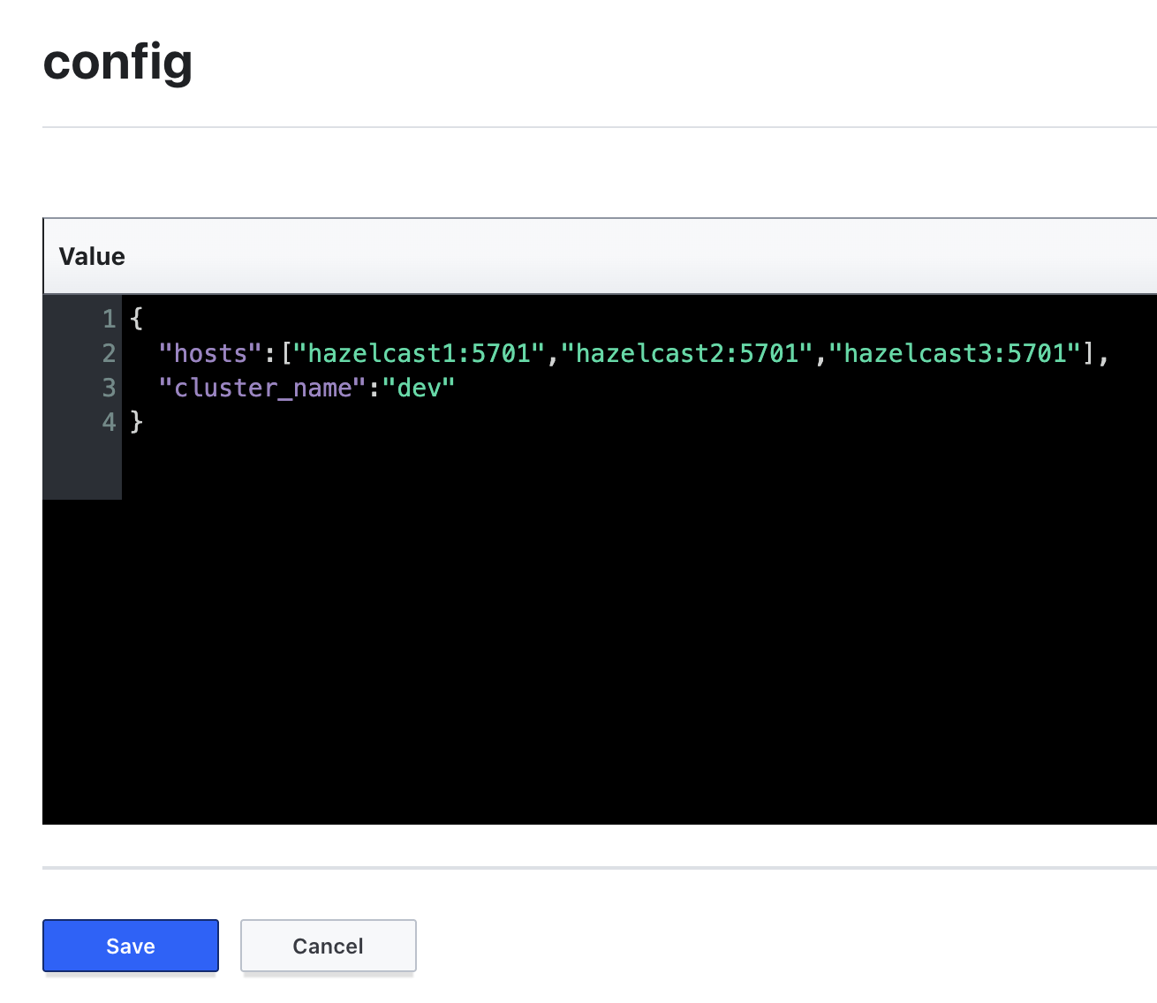

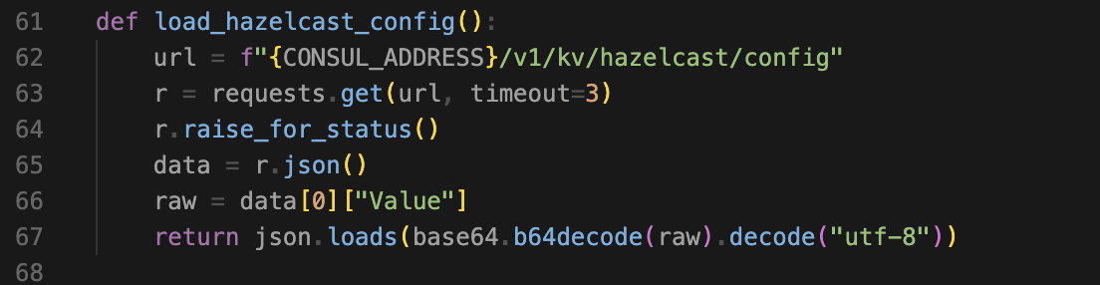

Kafka config:

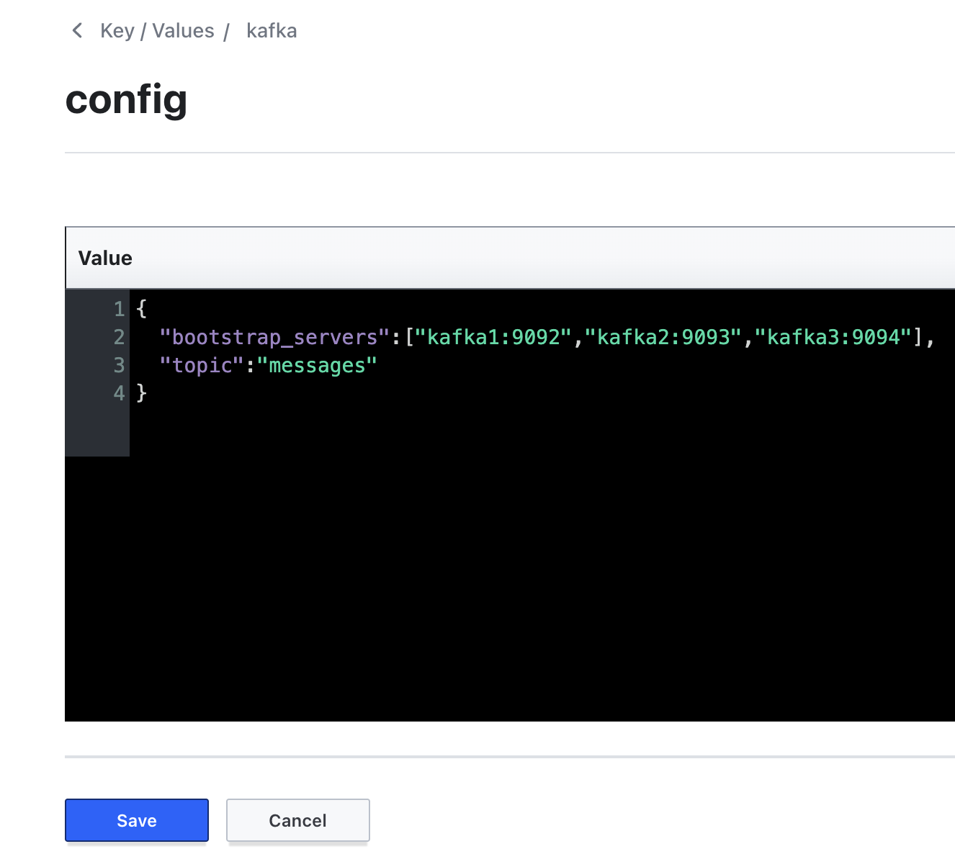

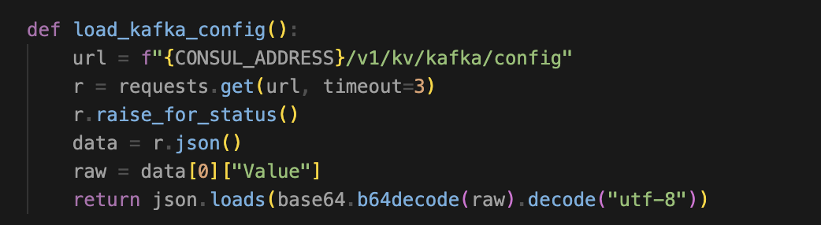

Подивимось, чи є повідомлення і чи хоча б все працює:

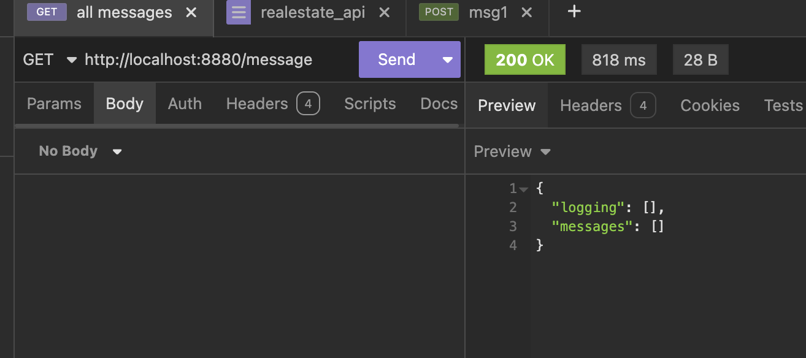

Відправимо 5 повідомлень:

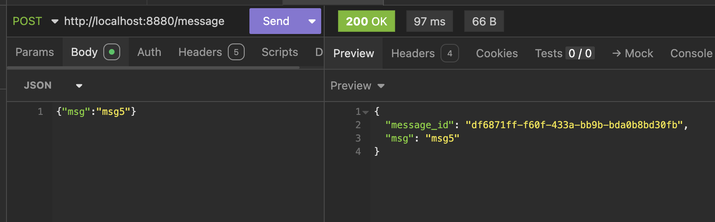

Логи:

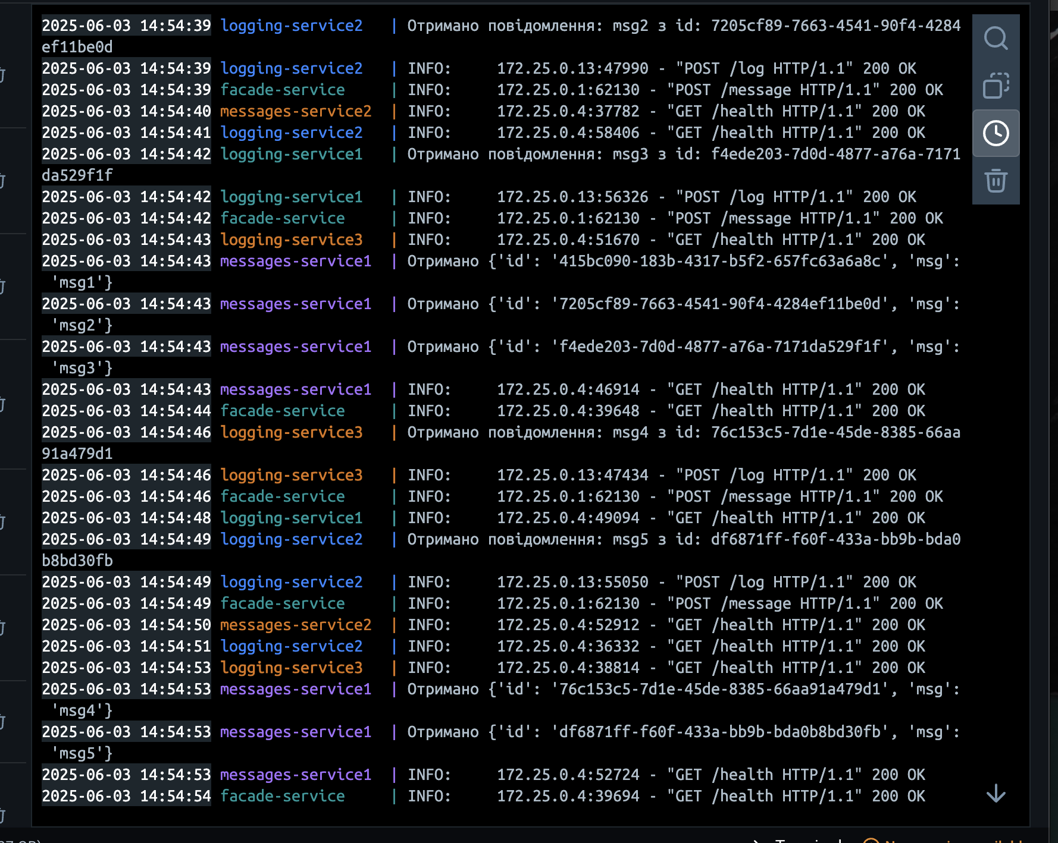

Результат:

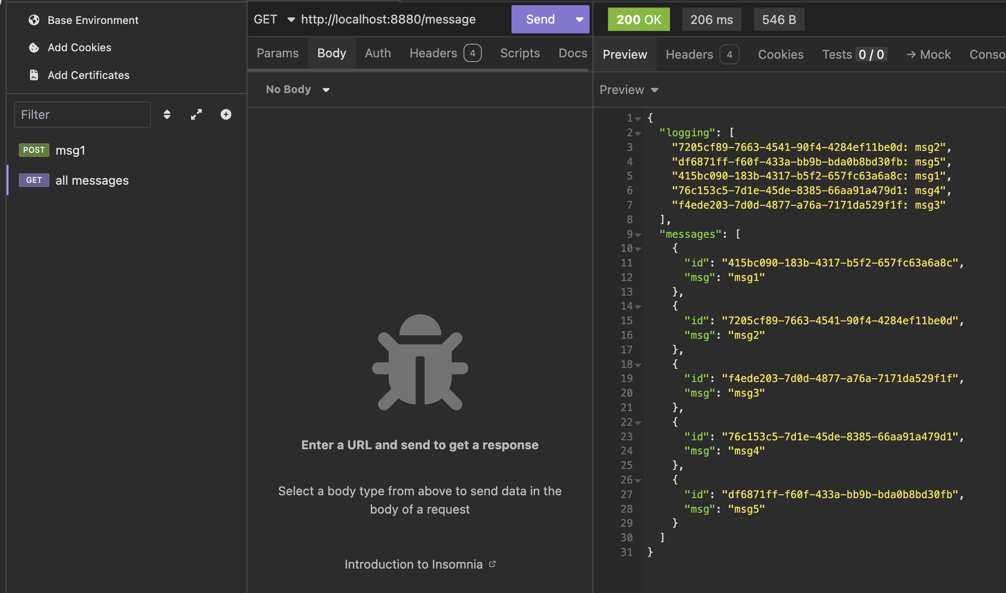

Перевіримо відмовостійкість:

Відключим один Message service:

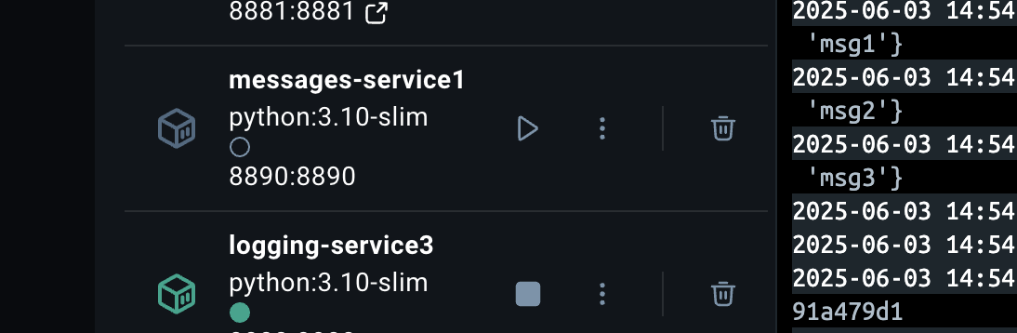

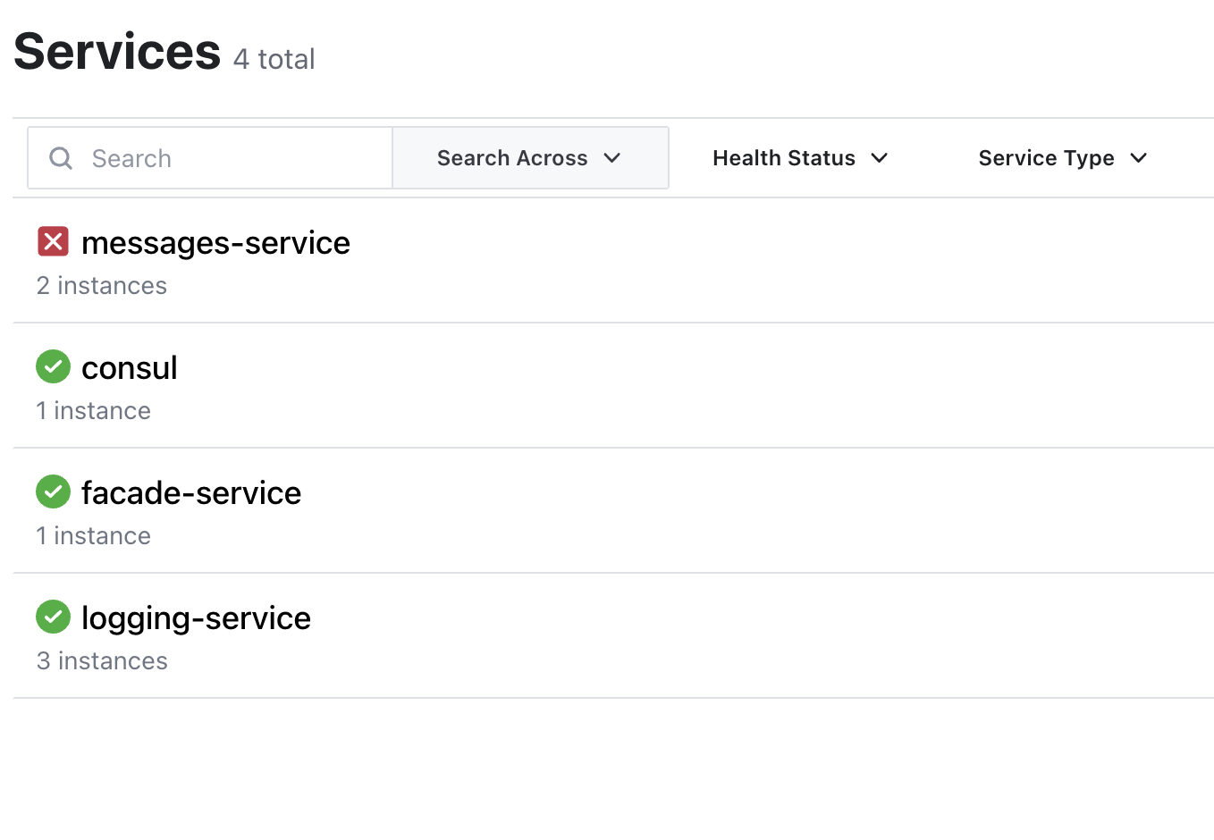

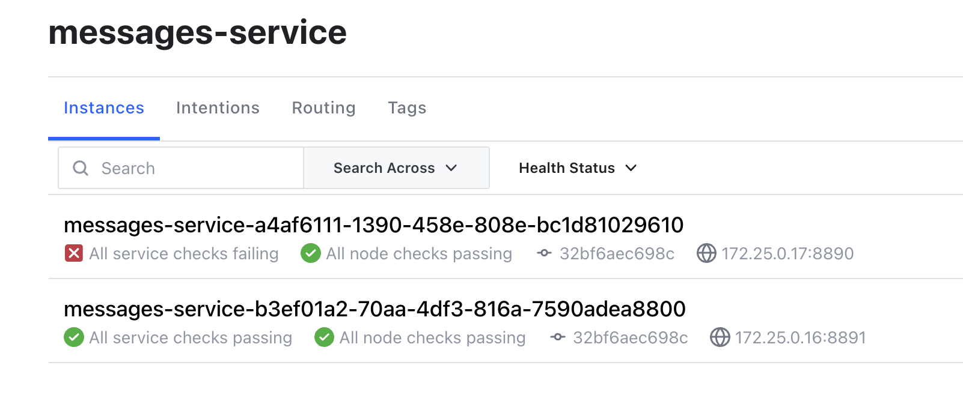

Бачимо, шо consul моніторить, що наш один сервіс не активний завдяки health запитам.

Зчитування адреси з consul:

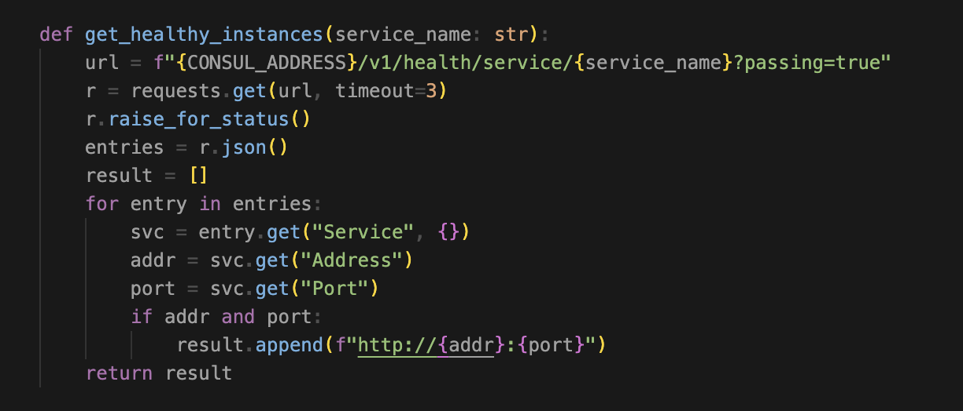

Додамо, ще два повідомлення:

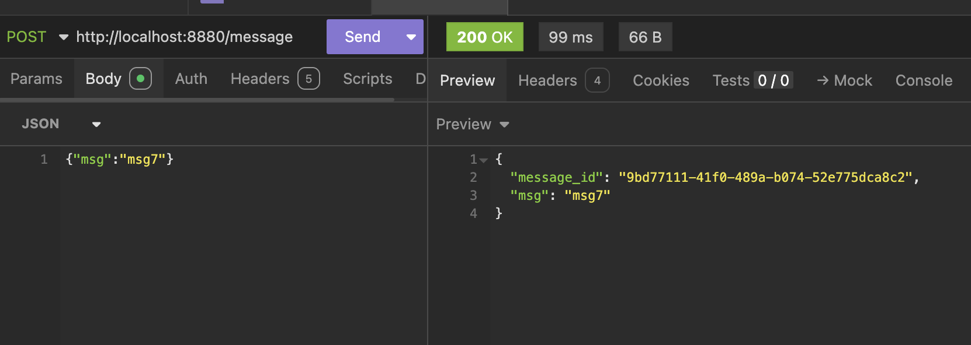

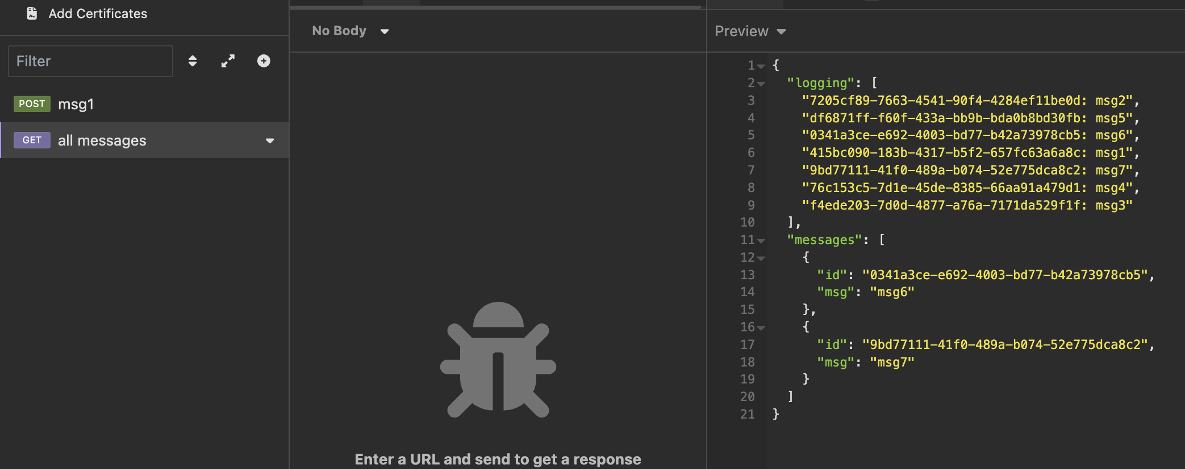

У топіка Kafka одна партиція и попередні 5 повідомлень були прочитані вже вимкнутим сервісом. Тому тут ми бачимо тільки останні два повідомлення

Переналаштуєм на партицію 2:

Внесемо 7 нових повідомлень:

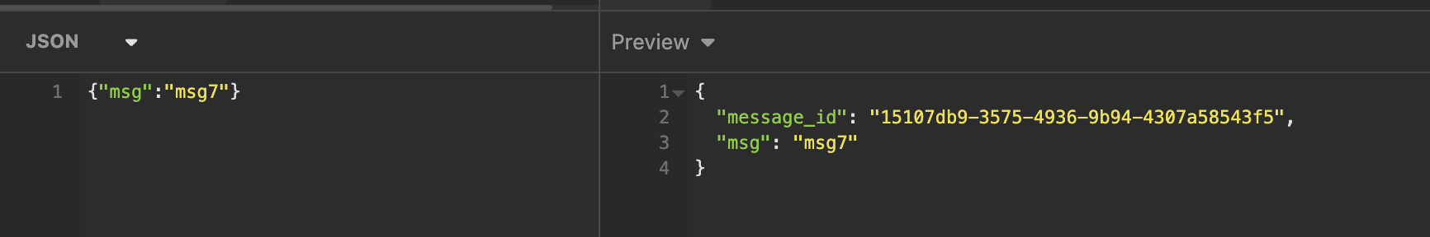

Логи:

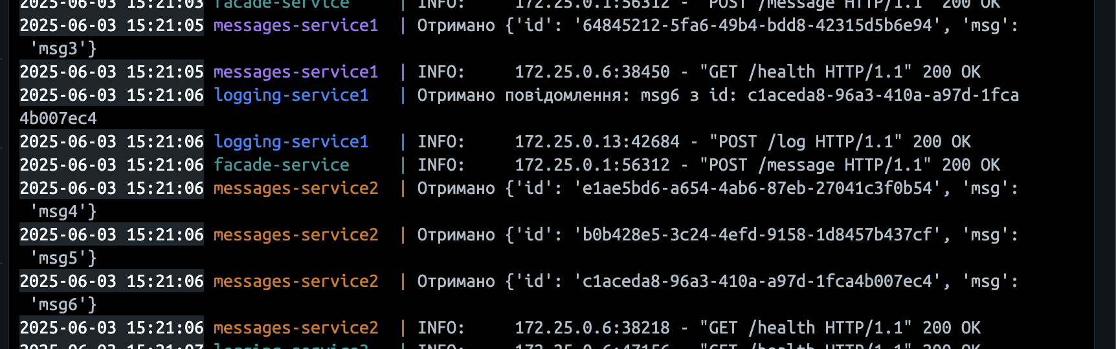

Один Message сервіс:

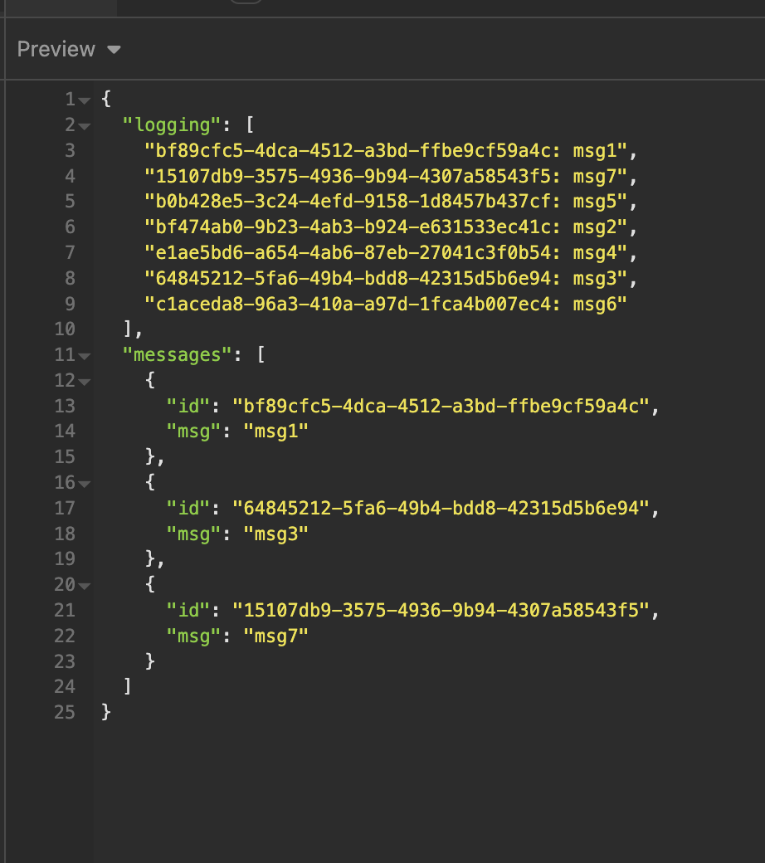

Це відповідь вже іншого Message сервісу (бачимо по іншим повідомленням):

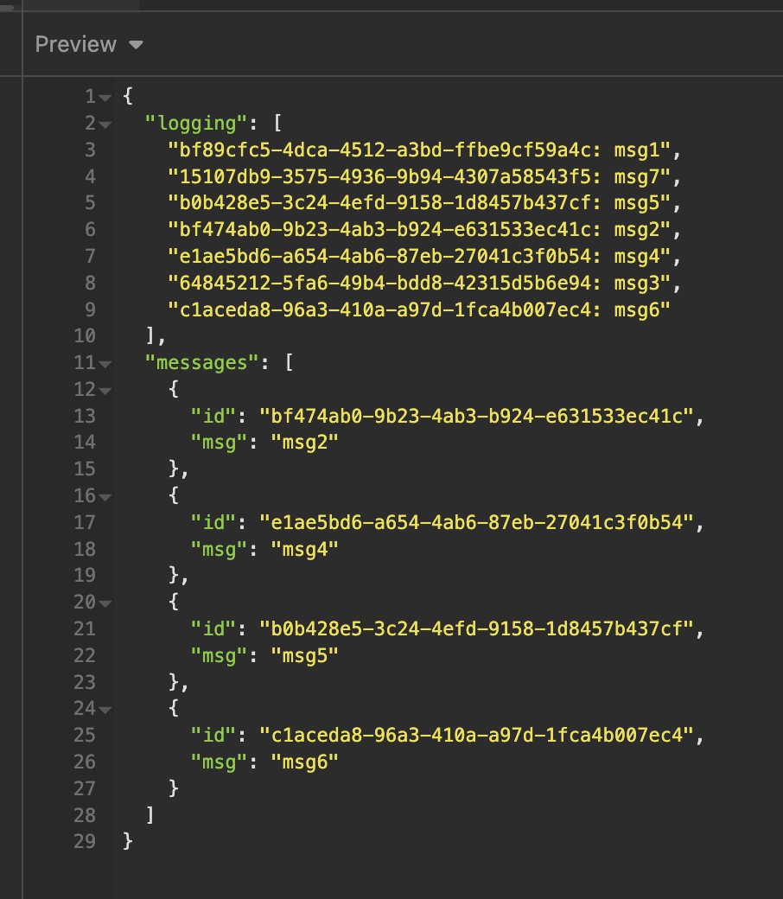

Тепер вимкнемо 2 logging service:

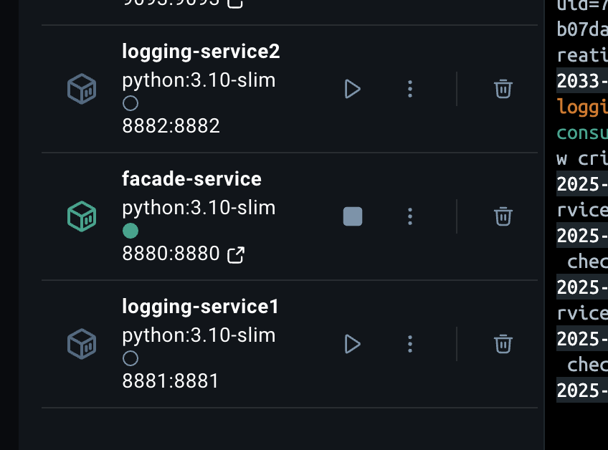

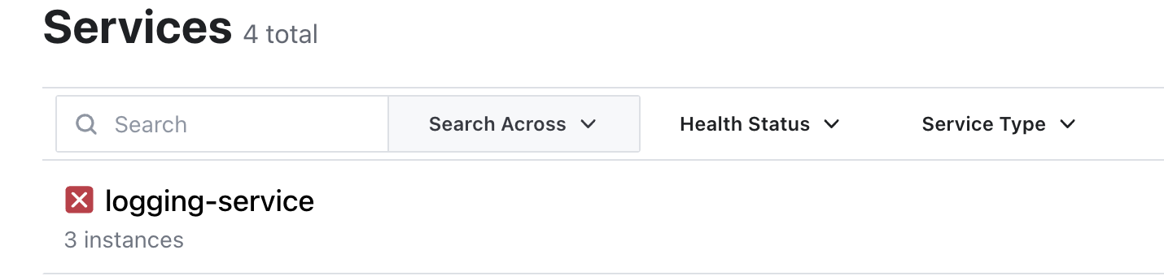

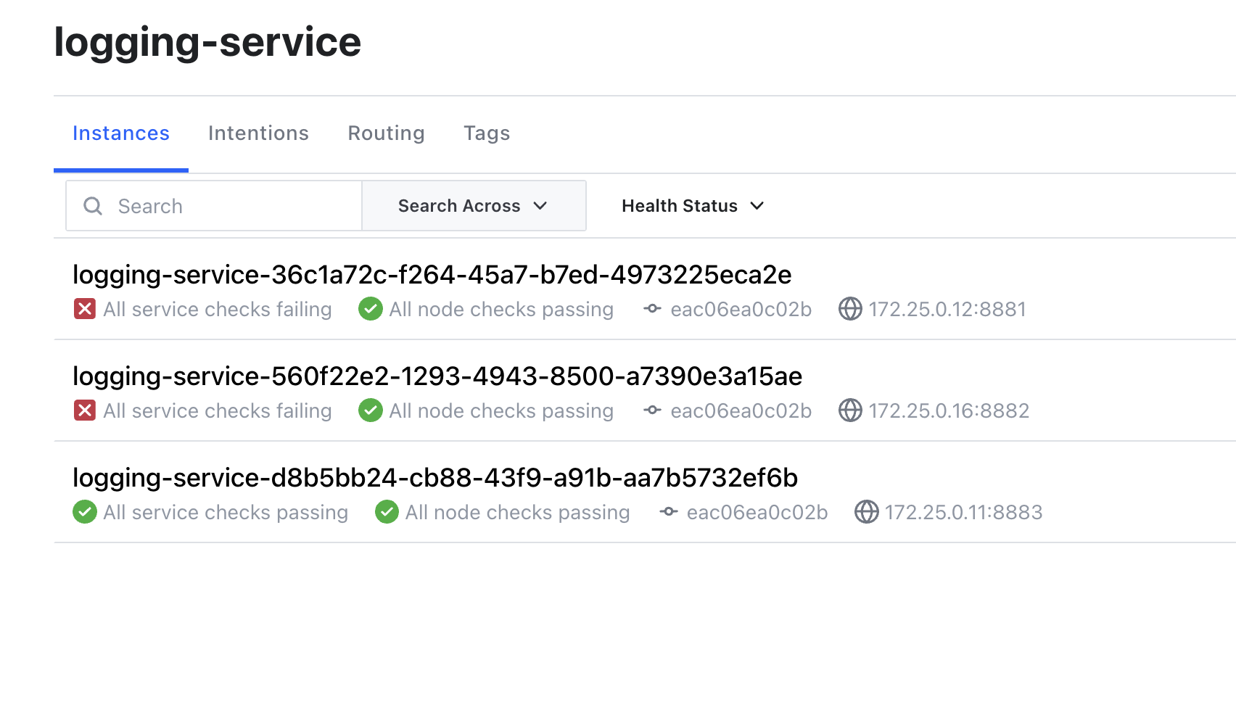

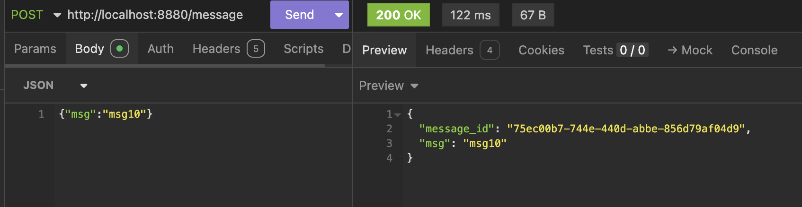

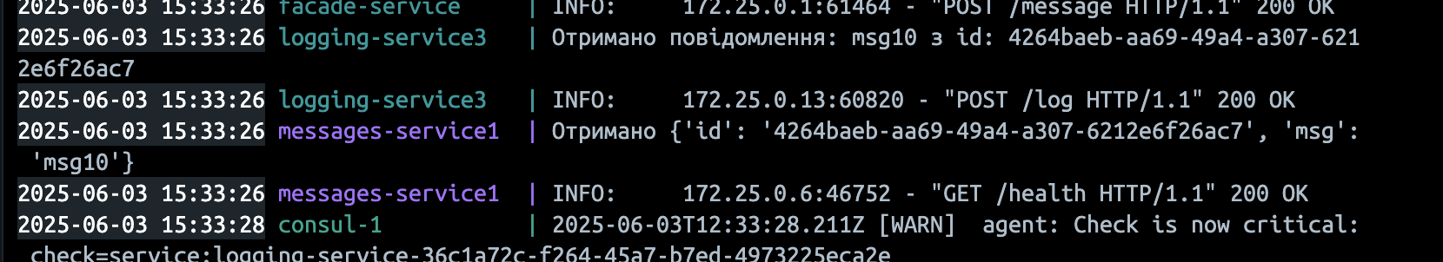

Logging service 3 отрмує всі повідомлення:

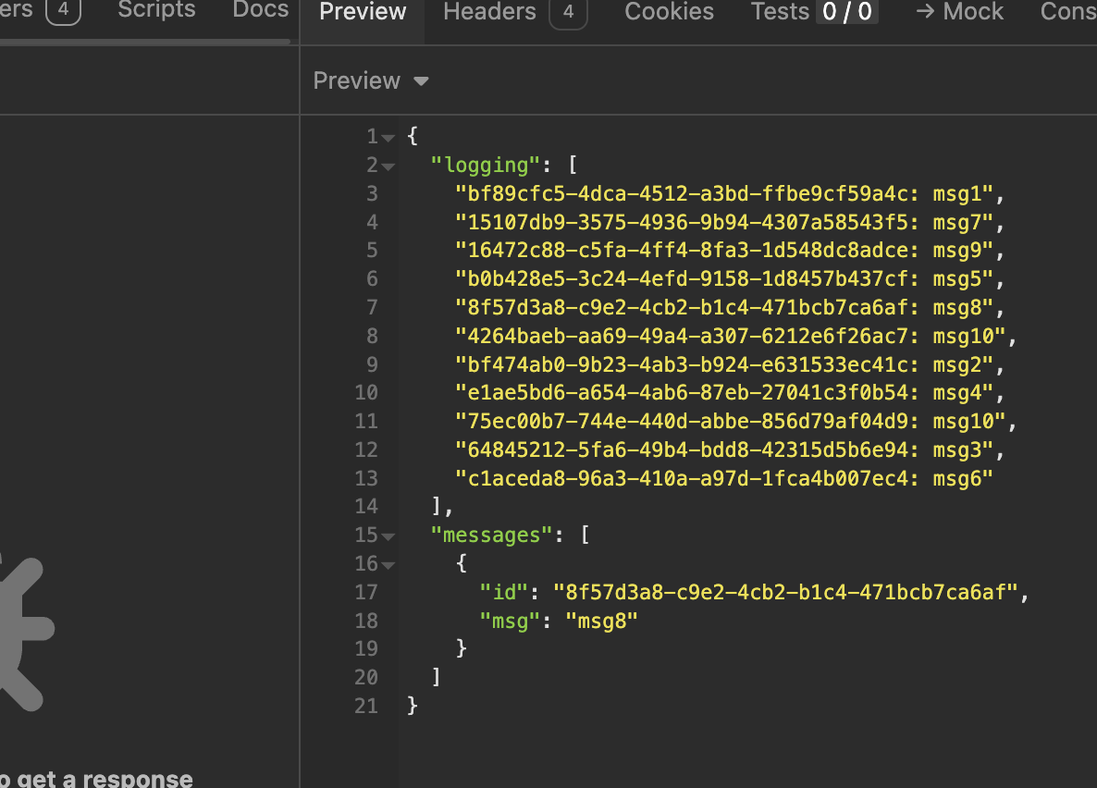

Як бачимо, все працює

Docker desktop:

